Практическое задание. 2 часть

Сайт <https://argoclassic.ru/>

//p[ .='мужская коллекция']

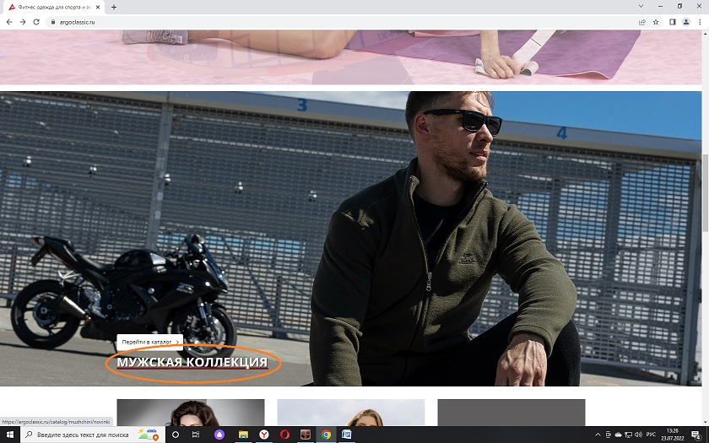

//span[.='SALE']

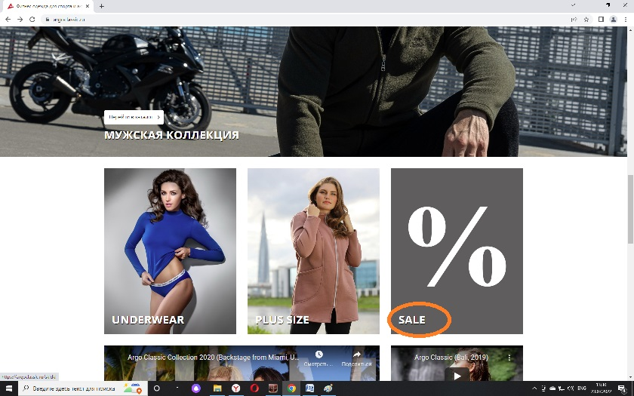

//img[@src='/themes/classic/images/marketplace/ozon.png']

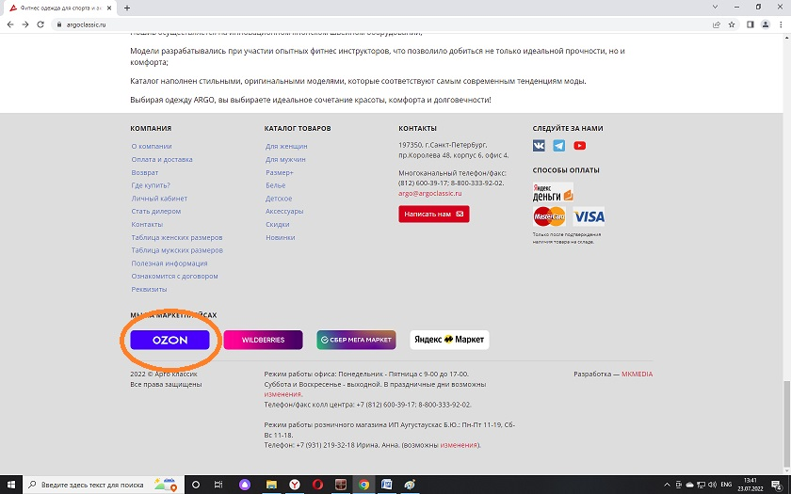

<https://argoclassic.ru/catalog/muzhchini>

//a[@href="/catalog/muzhchini/novinki"]//span[@class='cc-goto' and .='Перейти в каталог']

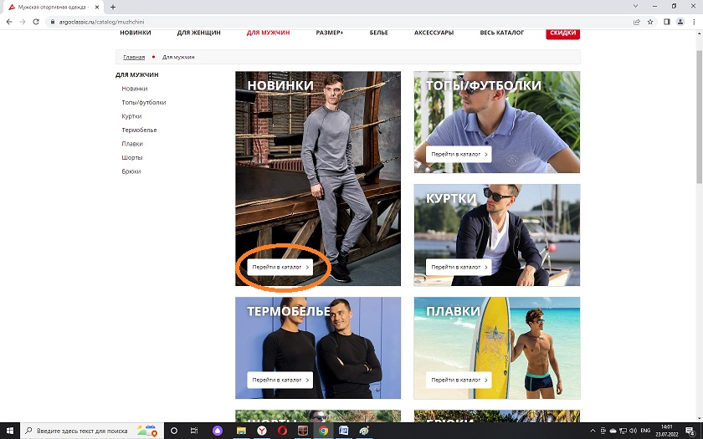

<https://argoclassic.ru/catalog/muzhchini/topi-futbolki>

//div[@data-id='3653']//span[@class='far fa-heart']

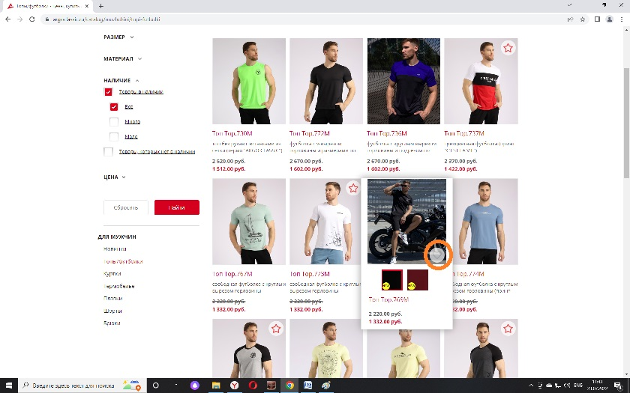

<https://argoclassic.ru/catalog/zhenshhini/topi-futbolki/top-Top-676-limon>

//em[.='т.меланж']/ancestor::\*/a[@class='card-colors-image']

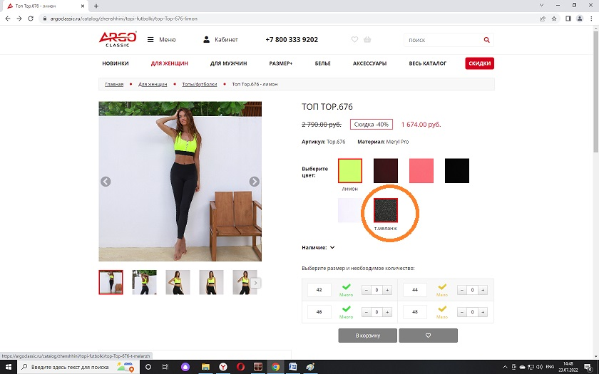

<https://argoclassic.ru/>

//a[contains(@class, 'catalog')and @href="/catalog/aksessuari/povjazki"]

